Творче мислення і сучасні методи його формування до школярів за досвідом
Ш.О. Амонашвілі на уроках позакласного читання «Слова подарунки»



Підготувала вчитель початкових класів:
Сехіна О.Г.
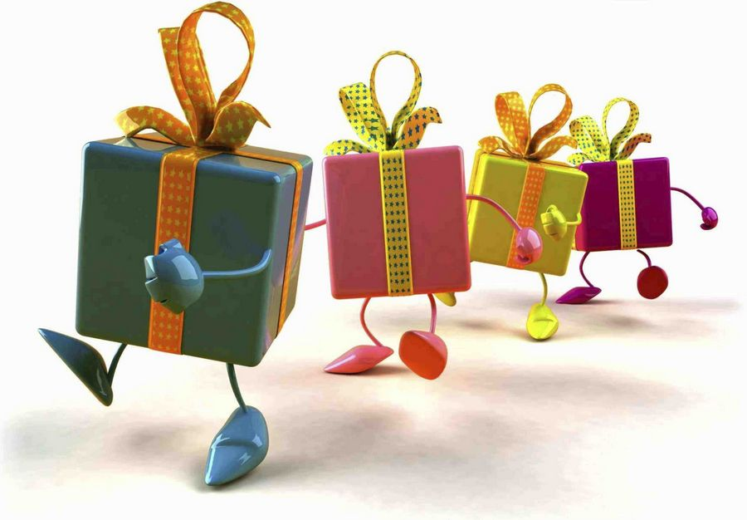

Тема: Слова подарунки.
Мета: створювати умови для того, щоб учні усвідомили величезну силу добрих почуттів, слів, думок, вчинків, власну відповідальність за свої вчинки; допомагати дітям пізнавати себе; розвивати інтерес до життя, спостережливість, уміння давати точний і чіткий опис подій; виховувати сміливість висловлюватись, прагнути обмірковувати, бажання знати більше.
Обладнання: сюрприз-подарунок (коробочки), конверти із завданнями, планшети, книга В.О. Сухомлинського «Квітка сонця», мультимедійний проектор.

Хід уроку
І. Організація уроку
- Здрастуйте, діти! ( промовляють діти з вчителем це слово в різному тоні з почуттям декілька разів)
ІІ. Актуалізація опорних знань.
- Скажіть, будь ласка, скільки раз на рік кожна людина святкує свій день народження?
- Так, один раз. Але ж це так сумно.
- А якби два рази було, що змінилось? ( У два рази більше було гостей, подарунків)
- А ви любите казки?
- І я люблю казки, хоча вже доросла. А хочете послухати? (Так)
- Я розповім, а ви подумайте, про що ця казка.
- Слухання казки.
- У маленького хлопчика було день народження. До нього приходили гості.
- А з чим приходять гості? ( З подарунками)
- А які можуть бути подарунки? ( Книги, цукерки, велосипед, планшет…..)
- До хлопчика приходив один гість, другий ……. і всі звичайно з подарунками. Він чекає з нетерпінням наступного гостя і міркував, з яким подарунком ще до нього прийдуть. Задзвенів дзвоник, він кидається до дверей, відкриває і бачить, такий самий хлопчик, як і він. Стоїть і сором’язливо посміхається.
- Хто ти? - питає іменинник. Я тебе не знаю і я тебе не кликав.
- Я твій небесний друг, - відповідає хлопчик. Прийшов, щоб тебе привітати з днем народженням. Я приніс тобі подарунки.
- Які подарунки, якщо у тебе в руках нічого немає?
- Мої подарунки це слова. Я їх прошепчу тобі на вухо. Після того, як іменинник нахил голову і слухав слова….йому закортіло ще раз поглянути на незнайомця, але він зник. Він незадоволений закрив двері.
- Слова, теж мені подарунки, - сказав іменинник. Якщо він дійсно прийшов з небес, то хоча б приніс мені хмаринку або зірку. А він слова якісь подарував. І залишився незадоволений подарунком.
- Ось, бачите, яка казка. Я теж прийшла до вас зі своїми словами.
- Уявіть, що в кожного з вас сьогодні день народження і чи сподобаються мої слова подарунки?
- А якщо не сподобаються, поверніть їх. Я заберу із собою. Але просто я їх вам не віддам, ви повинні самі розгадати, забрати їх.
- Як ви думаєте, скільки слів я хочу вам подарувати? (Діти дивляться на 2 слайд)
- Усвідомлення опорних знань
- Так, три слова. Запам’ятайте, від слів залежить багато чого..слова треба берегти.
- Відгадайте це слово і прошепотіть мені на вухо. (Щоб кожен міг сказати)
- Так, любов. Давайте разом вимовимо це слово – любов.
- Вам подобається? Залишити вам це слово чи забрати із собою? (Так)
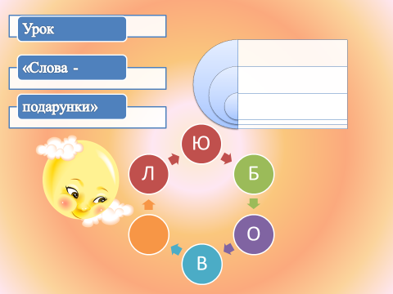
- Я вам його залишаю.
2 слайд

- А що таке любов?
- Так, це відповідальність, щирість, повага. До кого проявляють любов, ці почуття?
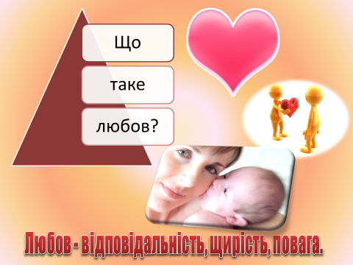
3 слайд
- А тепер запишіть мій подарунок.
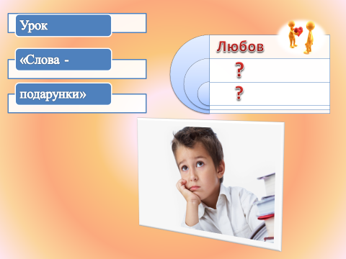
4 слайд

- А хочете послухати ще одну казку? (Так)
- Жили на проти один одного два товариша. Один вирішив, що вони сумно живуть і говорить іншому.
- Давай, будемо сперечатись, - каже перший сусід.
- Я не можу це робити? І для чого?
- Наприклад, це моя цегла? А ти мені стверджуєш, що твоя? (підходжу до дітей і спробую посперечатись)
- Але діти в нас урок слова подарунки, щоб зупинити їх, потрібно мати інші якості людини.
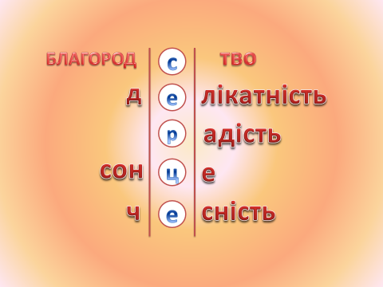
5 слайд

- Заповніть картку і дізнаєтесь наступний подарунок.
- Так, серце.
- Які слова повинно містити наше серце? (Благородство, делікатність, радість, чесність)
- Як ви розумієте слово – делікатність? Радість? Благородство?
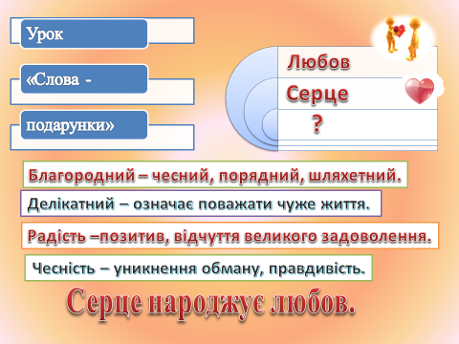
6 слайд

- Другий мій подарунок це серце, запишіть.
- Але можна сказати «Серце народжує любов».
- А як ми з вами називаємось? (Людьми)
- Всі ці цінності повинні бути в людині.
- Ось вам і третій подарунок – ЛЮДИНА.
- Візьміть карточку №3 і складіть вислів
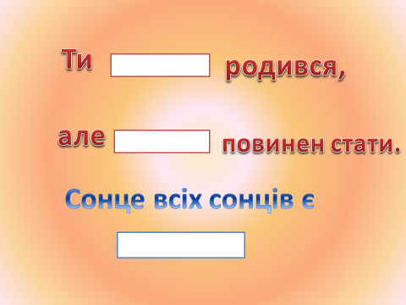
- 7 слайд

- Виберіть тільки одне слово і що у вас вийде? (Любов, Серце чи Людина)
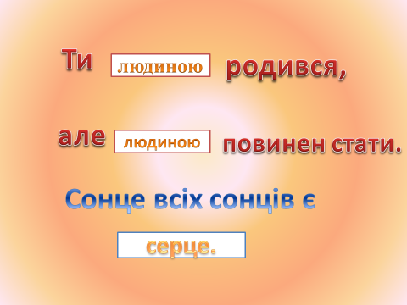
8 слайд

- А тепер давайте пригадаємо всі три подарунки. ( Любов, Серце, Людина)
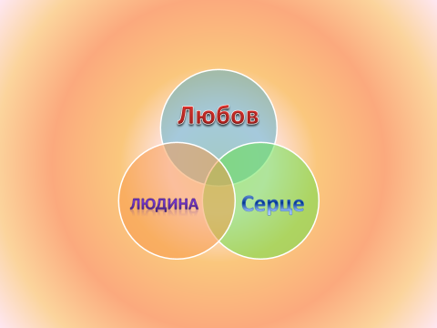
9 слайд

- У останньому вислові повинно бути 2 слова.
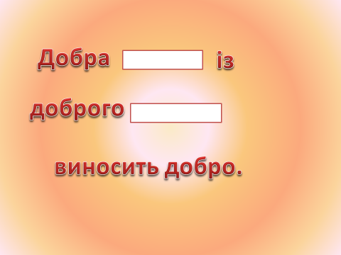
10 слайд

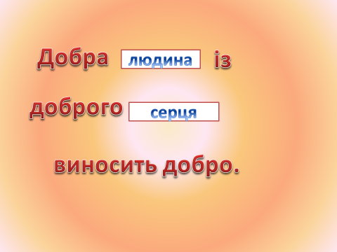
11 слайд

- Так, «Добра людина із доброго серця виносить добро».
- Покажіть, де у вас серце? (кладуть руки на серце)
- А яке у вас серце, поговоріть з ним.
- А якщо повернемося до наших сусідів, які уявно сперечались за цеглину. Щоб ви тепер відповіли? ( Візьми, тобі більше вона потрібна чим мені)
- А тепер всі три слова подарунки нам потрібні для іншого вислову.
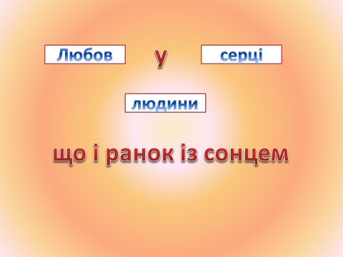
13 слайд

- Про що сьогодні говорили на уроці?
- Якими ви сьогодні повернетесь додому, такими якими прийшли чи ні?
- Живіть з цими мудрими словами.
- Дякую, що ви мені допомогли провести урок.
- Візьміть аркуш і подаріть мені своє слово, яке вам не жалко.
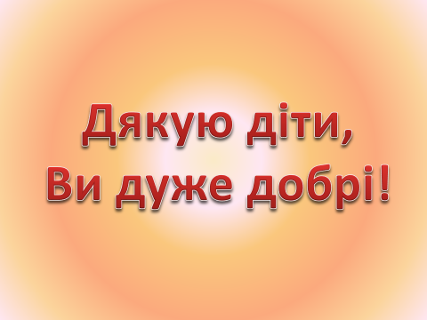
14 слайд

